量子物理的世界，未来真的可以影响过去吗？
后现代科学技术 2018-01-27 12:25:06
本篇文章将以通俗易懂的图文来带你进入量子物理的世界，同时会普及一些常见的物理理论和概念，你将会知道什么是双缝干涉、什么是波粒二象性、什么是量子纠缠、什么是延时选择量子擦除、什么是薛定谔的猫、什么是不确定原理、什么是观察者效应、什么是平行宇宙，什么是隐变量理论等，本文将会把这些知识串起来，让你对量子物理有一个初步且全面的了解。
文章前部分会介绍各种实验及现象，只介绍How（怎么发生的），不介绍Why（为什么会这样），一千个人可能有一千个Why的答案，后半部分，笔者会根据自己的理解来介绍Why。
光的双缝干涉实验，光具有波的性质
说到光的波粒二象性，首先要从我们熟知的著名的光的双缝干涉实验开始。双缝干涉实验是托马斯·杨在1801年做的一个实验。
首先我们来了解一下什么是双缝干涉，先来看一张简单的光的干涉现象的图，比如一个蜡烛发出光经过一个不透明的挡板A，挡板A中间有一个小孔，然后在挡板A后面有一个不透明挡板B，挡板B上有两条平行的缝隙，然后我们可以在挡板C上得到一些明暗相间的条纹。如果B上只有一个缝隙，那我们在C上只会得到一个条纹。
PS：图中的蜡烛+挡板A 可以换成激光替代。蜡烛加挡板的作用就是把蜡烛发出的光做成一个点光源，点光源发出的光我们可以认为频率和方向一致，是相干光。
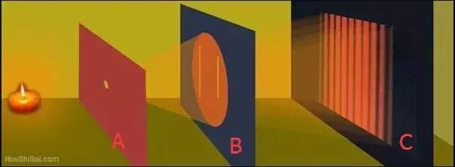
图A，图片来源于网络
下面我们来解释一下，为什么会发生干涉，我们知道波都有波长、波峰、波谷，可以想象一下水波，在池塘里面扔一块石头，类似下图这样：
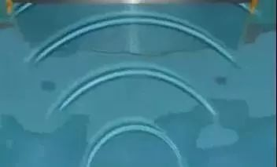
图B，图片来源于网络
看到上面的水波，我们对什么是波有了一个初步的概念，那干涉又是怎么产生的呢，我们把图A中的光，想象成水，则会有下面的图的现象，我们可以看到水波经过双缝之后，产生了两个水波，分别从双缝发出，发生衍射，我们可以看到他们的波有相交的地方，波峰相交，会相互加强，波谷和波峰相交会相互抵消。图中波纹线的交叉点都是波峰相交，这样的相交，就发生了干涉。
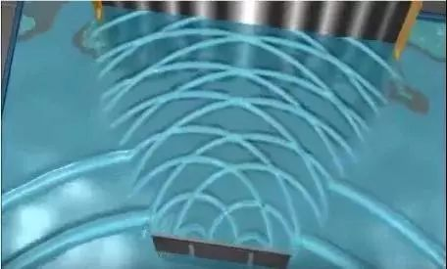
图C，图片来源于网络
下面的图，详细的解释了，光是怎么发生干涉的，首先光通过小孔，形成了一个点光源，点光源发出的光，通过双缝，产生两束光，他们的波峰和波谷相交，形成干涉，可以看到图中绿色的线的部分是波峰相交的地方，橙色的线是波峰和波谷的相交，最终在屏幕上，绿色线到达的点是亮纹，橙色线到达的部分是暗纹。然后我们就得到了明暗相接的图案。这就是光的双缝干涉。这个实验证明了光具有波的特性。
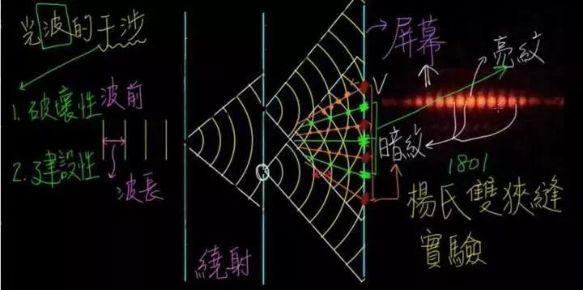
图D，图片来源于 https://www.youtube.com/watch?v=VdNjjbD7QiA

用小球代替光
下面我们再来做另外一个实验，我们把光束换成小球，你可以理解为乒乓球，先用一个只有一个缝隙的挡板，我们找一个小球发射机，对着挡板发射，这样发出的小球要么被挡板挡住了，要么通过缝隙打到后面的墙上，事先我们在墙上涂好胶水，按常识，我们会在墙上得到一个一条粘在墙上的一堆小球的图案。事实上也是如此。
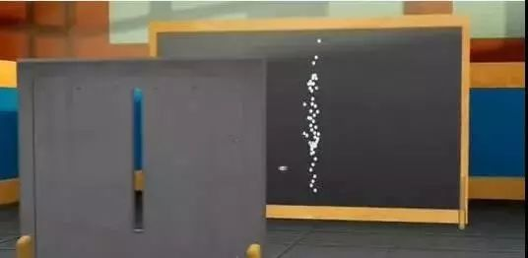
图E，图片来源于网络
下面我们把挡板换成有两条缝隙的挡板，像下图所示，小球经过挡板后，我们得到了两条图案，按常理也应如此。请继续往下看下一个实验。
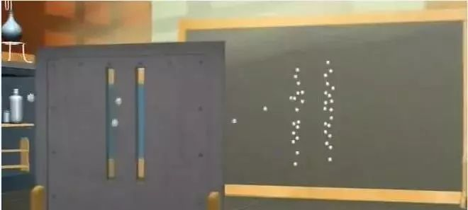
图F，图片来源于网络
我们把光子或者电子像小球一样一个个发出去
现在的技术已经可以实现将光子或者电子单独一个一个发出去。像刚才一样，我们先用一个缝隙的挡板，然后用电子枪一个个向挡板发射电子，我们看到，在墙上可以看到像小球一样的图案，电子通过缝隙到达了感应器。（图片只是为了好理解，现实实验中实际是感应屏，不是墙）。得到这个图案，都在我们的意料之中。这样看，光有粒子的属性，是一个个的粒子，这说明光或者电子也具有粒子的特性，我们继续下一个实验。
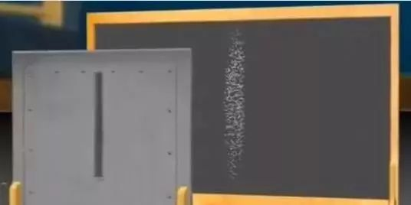
图G，图片来源于网络
我们把挡板换成有双缝的挡板，然后把电子一个一个发射过去，我们会得到什么图案呢？按照常识，我们会得到像图F中的小球一样的图案，会得到两条条纹，然而，实际上并不是。请看下图：
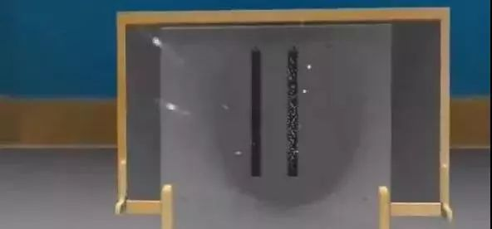
图H，把电子一个个发射出去，让其穿越挡板
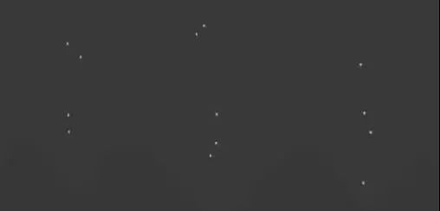
图I，电子穿过挡板，在感应屏形成了看似错落随机的落点
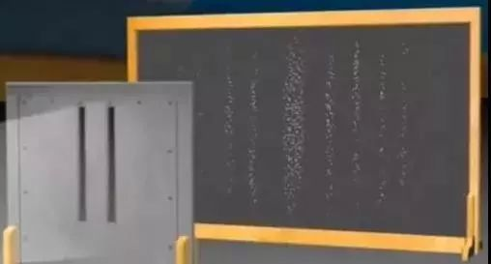
图J，图片来源于网络
正如上图所示，刚开始我们得到的看上去貌似错落随机的落点，但是当电子多了之后，我们得到了明暗相间的条纹，由电子感应后形成的条纹（刚才已经说了，这里的墙我们把它换成感应屏，当有电子过来的时候我们就能记录下他的落点位置）。
所以，发生了什么？发生了干涉，然而我们是把电子像小球一样一个一个发射过去的，它和谁干涉呢？这就是问题所在。所以下面，我们进行另外一个实验，我们设置一个高速摄像机，来观察一下，电子到底是通过哪个缝隙穿过的挡板，它是怎么穿越的挡板。
类似下图这样，我们设置一个高速摄像机（也可以是其他可以判断电子走向的东西），在挡板前面，看看电子到底是怎么穿越双缝的。我们架设好后，继续一个一个的发射电子，然而，我们得到了下面“图L”中的图案，干涉并没有发生，我们得到了类似小球穿过两个缝隙一样的图案。干涉消失了，我们得到了两条纹。
实际上，把高速摄像机架设到双缝挡板后面，我们依然得不到干涉条纹。似乎电子在穿越之前就知道有人或者物在挡板后面要观察它。
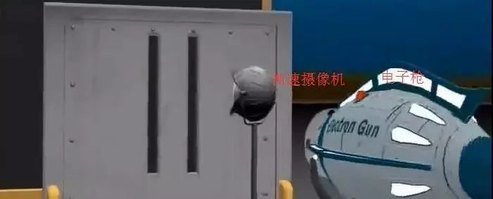
图K，电子枪和高速摄像机
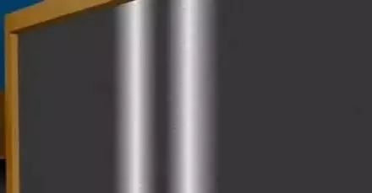
图L，没有发生干涉的两条纹
当我们把高速摄像机移除，我们又得到了明暗相间的图案，干涉又发生了。仅仅是观察行为，就让电子或者光子表现出不一样的行为，你不观察它的时候，它表现的像波，一旦观察它，它则表现的像一个粒子。这就是光或者电子所表现出的波粒二象性。
对于波粒二象性，我所知道的，目前有两种说法：
说法1：世界上所有物质都表现出要么是波，要么是粒子，而光子或者电子却表现的既是波，也是粒子，所以很不可思议。比如想象一个足球他有固定的位置，就是粒子，大喇叭发出的声音可以四处扩散就是波，任何事物都要么表现的是波，要么表现的是粒子。
说法2：世界上所有物质其实都同时表现出波和粒子的属性，只是由于波长不一样，所以我们感知不到，或者说无法观察。对于宏观世界的物质或者说物品（比如足球，比如汽车），因为他们质量大（相对微观世界），由于波长和动量相关，动量越大（动量=质量*速度），波长越短，所以它们的波长很短，可能是万亿万亿万亿万亿分之一米，几乎为0，我们无法检测到，所以感知不到；而微观世界的电子，它的波长足够大以至于我们可以测量到，我们知道它的波长，但是我们不知道它的位置，而一个有固定位置的电子又不会产生波所以表现的像粒子，这也就是不确定原理，后面我们会详细说。
除了刚才上文说的水波、足球例子，顺便再说一下，在量子物理中，怎么简单的来理解什么是波，什么是粒子，粒子可以认为有确定的位置和速度，一个粒子A要么在点B，要么不在，如果它在点B，那么它一定不在其他任何地方。而波，我们没有办法确定它确切的位置，
了解了波和粒子的概念，回到刚才的实验结果，那么，到底是什么影响了电子的行为？有一种解释是说，电子本来是波，然后一旦发生观察行为，则波函数坍缩成粒子，但是电子怎么知道有人（或者物）在观察呢，波函数又是怎么坍缩的呢。
对于这个问题，目前有很多种解释，我们来看几个。
1意识参与的结果
在微观量子世界，只有你看到之后，只有人的意识参与之后，才是确定的，看到之前都是不确定的，意识的参与造成了波函数的坍缩，呈现为粒子状态；
2观察者效应
就是当你观察一个东西的时候必然对它产生了影响，比如你要观察一个物品，比如看远处的山或者做B超，肯定有光或者电波射到被观察的物体之后反射回来被我们接收到，我们才能看到，那么这些射到被观察体上的光或者电波影响到了被观察体，所以被观察体表现出不一样的性质来。宏观世界我们可能感知不到，比如我们看远处的山，肯定是阳光照在山上，然后再反射到我们的眼中，宏观世界中阳光对山的影响可以忽略不计，但是微观世界，光或者电波对单个光子或者电子的影响不能忽略不计，所以造成了被观察者行为的改变，即观察粒子不可避免地干扰它们足以破坏干涉图案。
3不确定原理
也就是上面我们提到的不确定原理，是由海森堡于1927年提出，你可以简单的理解为在微观世界，我们不可能同时知道一个粒子的速度和位置，一个粒子没有确切的位置，而是以概率云的方式弥漫在空间中，它有可能在这，也有可能在那。很多文章把不确定原理翻译成“测不准原理”，由于这个字面翻译，很多人会把不确定原理和观察者效应混淆，用观察者效应去理解不确定原理，我认为是是不正确的，不管你观察不观察，不确定性就在那，不能用观察者效应去理解和诠释不确定原理。
4电子干涉
当没有观察的时候，电子自己和自己干涉，电子既可以在A点，也可以在B点；这个不能用我们宏观世界来理解，这也正是量子世界的神奇之处，已经超出了人类的理解范围，就好比你跟一只小猫来讲化学反应一样，它肯定理解不了。
5模拟世界
我们所在的世界是类似超级计算机的东西模拟出来的，在不观察光子或者电子的时候，它是波的形式，或许是因为波消耗的计算资源少，观察的时候就精确计算表现成为粒子。就好比我们玩一些游戏打怪一样，只有你到了一个游戏中的地方，电脑才会渲染那个地方的界面，比如你在游戏中的海边打怪的时候，电脑只会渲染海边的地图和怪物，然后地图切换，你又来到大山中，电脑才会渲染山中的界面和怪物，而你在山中的时候，海边的怪物还在吗，为了节省资源，电脑其实是没有渲染的，当你又回到海边，电脑直接再把海边的渲染出来呈现给你，它省略了过程，只给你结果。就是说当你看它的时候，它才会在。
6平行宇宙
平行宇宙，是说世界上可能有无数个宇宙，我们只能存在和感知到其中一个，每个宇宙中的自然规律也各不相同，当粒子穿越双缝的时候，实际上被分裂成两个宇宙中，每个宇宙中任何选择的时候都会被分裂两个宇宙，一个选A，一个选B，这样就会衍生出无数宇宙。比如这个宇宙的电子选择了走A缝，另外的宇宙选择了走B缝，我们只能感知到其中一个，比如你看到了电子穿越了A缝隙，另外一个宇宙中的你，可能就看到电子穿越了B缝隙。我本人不大赞同这个说法，很是反对。
7用油滴的运动方式模拟量子世界
youtube上有个视频，把一滴油扔在水（或者其他液体）中，由于有扔的力度，所以会弹跳很长时间，油珠弹跳会产生波纹，然后会被水波推动往前走，然后穿越双缝，在后面的墙上落地，我们发现，油珠落地的位置和电子双缝干涉落地的点位差不多，所以相当于模拟了量子世界电子的运动轨迹。但是你仔细看这个实验过程会发现，它的本质其实是水波，水波的干涉。你把油滴换成任何物品都可以。这个实验只是在宏观世界模拟描述了量子世界的现象，本质上解释不了为什么会这样。
8隐变量理论
可以这样简单的描述，主要是以爱因斯坦等人提出，认为现在的量子力学理论目前是不完备的，肯定还有未被发现的理论，所以造成了我们理解不了并且无法用宏观物理来解释量子世界，这也是EPR佯谬或者称为EPR悖论，是1935年，由爱因斯坦（Einstein）、波多尔斯基（Poldosky）、罗森（Rosen）共同提出的，EPR是以姓氏字首缩写命名，试图对哥本哈根诠释做出挑战。哥本哈根诠释可以简单的理解为，目前我们都是用宏观物理来解释和理解量子现象，是解释不了的。而爱因斯坦认为，是可以解释的，只是我们没有发现量子世界中另外的理论，目前量子物理的理论不完备，所以解释不了。
9互补原理
根据互补原理，光子可以表现出粒子或波的特性，但不能同时出现。表现出什么样的特征取决于实验者是否使用了一个观察颗粒或观察波浪的装置。互补原理是尼尔斯·亨利克·大卫·玻尔在1927年提出，互补原理认为物体具有互补性，不能全部被观察或同时测量。微观粒子不像宏观世界一样，在宏观世界中一个给定的东西，在任何特定的时刻，所有的方面都可以被观察或阐述，而量子世界不是这样的。
PS：还有其他各种说法，1000个人可能有1000个解释或者猜想，目前还没有确切的答案，我们接着看下一个实验，未来真的可以决定过去吗？到底是不是人类意识造成了所谓的波函数的坍缩。
未来是不是真的可以决定过去呢，我们来看下一个实验。
延时选择量子擦除实验
在看这个实验之前，我们先来了解一个概念，量子纠缠。
那什么是量子纠缠，量子纠缠也称为量子缠结。通俗的讲，就是两个或者以上的粒子，它们相互影响，他们之间的相互影响超越距离，不论距离多远，当其中一个粒子发生变化的时候，另外一个粒子也立刻发生变化，目前为止没有发现他们之间有任何传播信息的途径但是它确实发生了，量子通信也是用了量子纠缠的原理。
举个例子，比如我们有红色和绿色两个球，被分别放在两个盒子里面，一个盒子放在北京，另外一个盒子被寄往上海，当我们在北京拆开盒子的时候，发现是红球，那么寄往上海的必然是绿球。这个例子只能浅显的诠释一下量子纠缠，但是并不是很贴切。按照我们宏观世界的常识，盒子在拆开之前就已经确定了里装的是红球还是绿球，量子纠缠说的是，在我们拆开盒子之前，盒子里面并没有确定哪个是红球还是绿球，当我们拆开的那一刹那，如果我们看到的是红球，则被寄走的瞬间变成绿球，当我们拆开之前，红球盒子里面的球，既是红球也是绿球，是一种叠加态。我们的观察行为，使得这种叠加态坍缩成一种形态，要么是绿，要么是红。
听上去，很不可思议是吧。很多人都不能理解，觉得很荒谬，薛定谔的猫是一个思想实验，试图把微观物理世界的量子纠缠来放大到宏观物理上来展示，薛定谔提出这个思想实验并不是赞同量子纠缠，而是他觉得量子纠缠这种不确定性很荒谬，世界上哪有既死又活的猫呢。
薛定谔的猫思想实验是这样的，在一个盒子里有一只猫，以及少量放射性物质。有50%的概率放射性物质将会衰变并释放出毒气杀死这只猫，同时有50%的概率放射性物质不会衰变而猫将活下来。在宏观世界，我们的尝试，要么猫是死的，要么猫是活的，不会因为人的观察而影响实际结果，这个与量子纠缠的叠加态是矛盾的。但是另一方面，也说明，微观世界的规律超乎人们的想象。
继续我们的实验，未来是不是真的可以决定过去？还是说一切皆是注定，光子可以预测未来？
上面的电子双缝干涉实验讲到，一旦发生观察行为，电子随即表现出粒子的状态，不观察的时候呈现出波的状态，假如在光子通过挡板之前或之后，我们把探测路径的信息销毁又会怎么样？
这个实验叫延迟选择量子擦除实验(Delayed Choice Quantum Eraser)，这是实验是Yoon-Ho Kim等人在1999-2000年提出的并实验的，论文是1999年3月13日发表的；
论文地址： https://arxiv.org/pdf/quant-ph/9903047v1.pdf
另外一篇论文也提到了Kim的量子擦除实验https://arxiv.org/pdf/1501.00970.pdf
题外话：这两个论文可以以后有空再看。有看第一个论文的同学，不少人肯定会对论文中的图1，即FIG.1有疑惑，疑惑光是从哪发出来的，我第一眼看的时候也有疑惑，又读了遍，我发现，那应该是一个3D的图被画在了二维的纸上，光从AB发出来，D0和D1、D2、D3、D4实际上是分布在AB两侧的，换句话说你可以理解为AB距离我们远，D在我们这一侧。

惠勒（John Wheeler）延迟选择实验
在看Kim的量子擦除实验之前，我们先来了解一下惠勒延迟选择实验（Wheeler's delayed choice experiment），实验最早是Wheeler在1978年提出的，你也可以跳过这部分，直接看量子擦除实验。
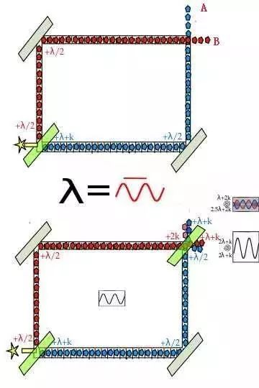
图M，惠勒（John Wheeler）延迟选择实验
如上图所示，黄色的光代表光子射入，绿色的镜子代表半透镜，光子有50%的概率穿过，有50%的概率被反射，灰色的镜子是全反射镜，光子会直接被反射。
通过第一个图我们知道，光子要么走蓝色路线，要么走红色路线到达出口，出口处我们分别放两台光子探测器A和B，光子要么通过红色路线到达B，要么通过蓝色路径到达A。现在，我们从黄色路线的地方一个一个发出光子，我们可以从A和B处分别观察到光子，他们没有发生干涉。光子表现出了粒子的属性。
现在看第二个图，我们在光在到A和B的路径交界的地方，放置另外一个半透镜，我们再观察A和B，我们发现，在A和B处都产生了干涉。请注意，我们发射光子也是一个一个发出来的。这个时候，光子表现出了波的特效，产生了干涉。
到底是什么决定了光子是以粒子传播还是以波的形式传播呢？又是在什么时间光子做的这个“决定呢”？如果光子已经穿越了第一个半透镜还未到达屏幕前，那么这时候我们立刻放上第二个半透镜，我们依然可以得到干涉。这说明什么？
很多人看到这里可能会有疑问，单个光子发生干涉会是什么图案，又是怎么知道它发生干涉的呢，我刚开始也有疑问，想了一下，这里可能有两种解释，一种是我们重复这样的实验，可以得到类似双缝干涉中实验的干涉图案。另外一种，我们可以看到即便是单个光子落在感应器上，至少它并不像粒子一样，直接落下，而是表现的像双缝干涉图案生成前的看似无序。此段不一定对，看不懂也没关系。
继续，我们从上面的实验看到了，仿佛光子走到第二个半透镜的时候，可以告诉过去的自己，到底是沿着两条路以波的形式走过来（这么说只是为了好理解，它有可能是弥漫在空间中的波函数，具体怎么传播的解释不了），还是沿着一条路以粒子的形式走过来，这就是延迟选择。
惠勒也没有给出解释。玻尔说过“任何一种基本量子现象只在其被记录之后才是一种现象”，我们是在光子上路之前还是途中来做出决定，这在量子实验中是没有区别的。历史不是确定和实在的——除非它已经被记录下来。更精确地说，光子在通过第一块透镜到我们插入第二块透镜这之间“到底”在哪里，是个什么，是一个无意义的问题，我们没有权利去谈论它，它不是一个“客观真实”。（这段话来自百度百科，但是维基百科上并没有相关描述）。
如果还理解不了延迟，那么想一下，惠勒的这个实验，如果放在宇宙尺度，比如把第一个半透镜和第二个半透镜的距离拉的很长，比如有100光年，那我们决定放入第二个半透镜的时候，是不是会影响光子在100年前的决定？这个惠勒没有给出具体的解释，下面这段话摘自维基百科，但是我并不认为它正确。
“任何关于一个光子的具体个体观察中发生的事情的解释都必须考虑到由两个光子组成的完整量子态的整个实验装置，并且只有在记录了关于互补变量的所有信息之后才有意义。我们的研究结果表明，系统光子的行为无论是作为波或绝对作为一个粒子的观点将需要比光通信更快。因为这与狭义的相对论有很强的紧张关系，所以我们认为这个观点应该完全放弃。”（这段话摘自维基百科，但是我并不认为它正确，我不认为这个观点应该放弃，我们应该用怀疑和辨证的眼光看待一切，古代人们不知道水是分子构成的，不知道空气，当时他们也接受不了现代的理论）。
延迟选择量子擦除实验(Delayed Choice Quantum Eraser)
好了，了解完了惠勒的延迟实验，下面讲述我们的正题，Kim的延迟选择量子擦除实验(Delayed Choice Quantum Eraser)。
这里讲的实验，它确实发生了这种现象（简单的讲就是8纳秒之后的行为看上去好像决定了8纳秒之前的行为），至于为什么会发生，稍后我们再讨论。先来看实验过程，先看一下下面的图，下面我会用文字来详细讲解。为了便于大家理解，我会把实验过程拆开。完整的图如下：
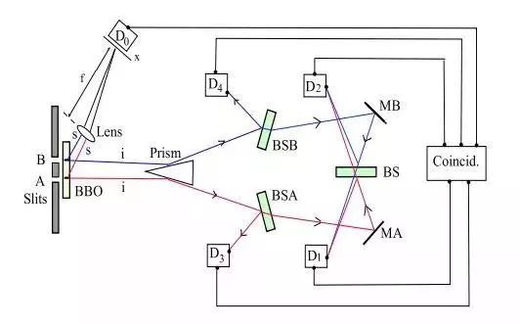
图N，量子擦除实验图示
上图就是Kim论文里面写的量子擦除实验的图示，下面我来详细解释一下，一定要仔细看，细读，否则你会有很多疑惑！看不懂的地方可以多读几遍。
1、首先一个光子P会从图中的A/B缝穿越挡板。
2、然后光子P经过BBO晶体，可以理解为这个晶体可以把一个光子生成两个纠缠的双胞胎光子，比如我们称他们为P1和P2，它们就具有不同偏振态，沿不同方向传播；则通过上图我们知道，如果光子P是通过A缝穿过的挡板，则P1和P2这对双胞胎会分别沿着图中的红色路线进行传播，如果光子P是通过B缝隙穿越的挡板，那么P1和P2将会沿着蓝色路径分别传播。
3、BSA、BSB、BS是半透镜，就是光子可以有50%可能性穿越半透镜，有50%的概率被反射。
4、MA和MB是反射镜，光子遇到反射镜会被全部反射，可以理解为我们平时用的镜子。
5、Lens，可以理解为一个聚光凸透镜。这个透镜的作用，论文中说是为了实现“远场”条件。至于什么是远场条件，请自行百度或者Google，或者先搁着，不是本文讨论的重点。
6、D0、D1、D2、D3、D4可以理解为感光探测器。Kim的论文中说D0是可以移动的，为了便于大家理解，我们先把它理解为一个可以记录光子落点的感光屏即可。
7、光源到D0的距离远小于光源到D1-D4之间的距离，大概小2.5米，光走过去需要8纳秒。也就是说光子到达D1-D4要比达到D0晚8纳秒，光源到D1-D4的距离一致。
8、Coincid可以理解为一个联合计数器或者说叫巧合计数器，通过第2条的解释和图片可以看到，光子P从挡板穿过来，生成P1和P2两个光子，其中一个光子必然落在D0上，另外一个光子有可能落在D1、D2、D3、D4任意一个点上。这个联合计数器的作用，就是记录D0和D1-D4之间的落点关系，比如当P1落在D0的时候，8纳秒之后P2落在了D3上，那么我们会记录一下这个数据。看不懂就多读几遍，这个稍后也会有图示。如果你看不懂我写的，可以看到维基百科上这句话“通过使用一个巧合计数器，实验者能够将纠缠信号从光噪声中隔离出来，只记录信号和空闲光子（落在D1-D4上的光子）被检测到的事件（在补偿8ns延迟之后）。”。
好了，现在我们对这个装置有了一个全面的了解，初次看这个装置的同学，建议多看几遍。
下面开始我们的实验：
首选一个光子从某个缝隙经过BBO分裂成两个纠缠光子，类似下图所示，至于BBO是什么，具体是什么材料，不是本文讨论的重点，可以自行Google，你只要知道它可以实现这个功能就行了。
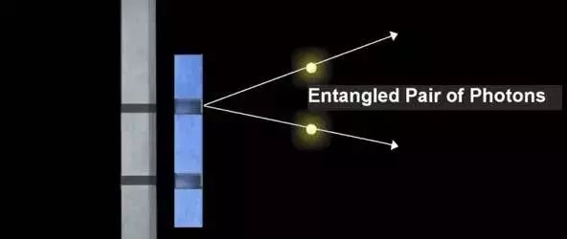
图O，BBO晶体的作用，光子经过BBO晶体，BBO晶体将一个光子分成两个纠缠光子
为了便于理解，我们先把装置里面的D1和D2拆除，类似下图那样，当光子从双缝穿越，如果我们看到D4亮起，则证明光子穿越了B缝隙，如果看到D3亮起，则光子穿越了A缝隙，D0上也会比D3或者D4先收到光子，同时在联合计数器上记录下，D0收到光子的位置和当前是D3亮了还是D4亮了。
比如我们看到D4亮起，那么具体过程为：
光子P从双缝B穿过，经过BBO分解成P1和P2两个纠缠光子，P1光子射像D0，P2光子通过棱镜到达半透镜BSB，然后它有50%的概率被反射到D4，有50%的概率穿越透镜，正好这次它是被反射的，所以D4亮起。
我们持续一个个的发射光子，我们会发现要么D4亮起，要么D3亮起，这时候光子走的A缝或者B缝,同时D0处我们没有得到干涉条纹的数据（具体怎么看后面再说，先记住结论）。这个时候，光子表现出了粒子的属性。
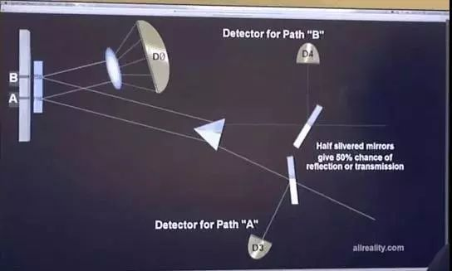
图P
下面我们继续按照原图来增加装置，像下图这样我们把装置补全：
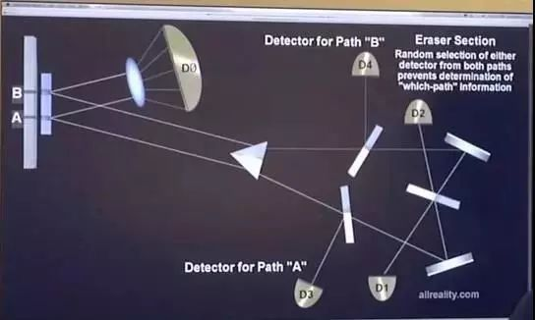
图Q，完整的延迟选择量子擦除实验图
我们先忽略D3和D4来看，光子P穿越双缝，如果是从B穿越的，分裂成P1和P2，假设P1射向D0，那么P2将会通过棱镜，然后经过半透镜，经过反射镜，再经过半透镜到达D1或者D2。它到达D1和D2的概率是一样的，经过的时间也一样，所以当D1或者D2亮起的时候，我们不知道它具体是从哪个路径来的，这样，光子P2的路径信息就被我们擦除了，同时我们也不知道P到底是穿越的哪个缝。
接下来是见证奇迹的时刻，这时候，我们继续一个一个发射光子，我们在D0处得到了什么，得到了干涉条纹。当我们判断不出来光子走的路径的时候，我们得到了条纹，光子表现出波的性质。而这个擦除行为，是滞后于光子落在D0上的时间的，理论上落后大概8纳秒，P2是怎么向P1传递消息，让他表现出波或者粒子的形式的，听上去很不可思议，但实际上它就是这样发生的，到底是未来决定了过去，还是它本来就知道未来要发生什么。
按照上面图N和图Q中所示的完整的图，假如我们在光源处不断的一个接一个的发射光子，为了好计算，我们暂时把他们理解成粒子，假如我们发射了16个（16为了好计算）光子，经过挡板和BBO后，那么理论上就有16个射向了D0，有16个射向D1、D2、D3、D4，有8个走的A路径，8个走的B路径，到达D1-D4的分别都是4个光子，他们的概率是一致的，都是25%。
下图是计数器的数据模拟出来之后绘制出的图案。
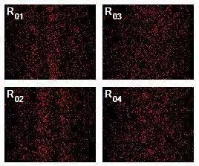
图R，根据计数器数据模拟出的图像，来自维基百科
我来详细说一下，这个图案是怎么绘制的，其中R01代表的是D01探测器和D0探测器的联合探测的数据，R02代表D02探测器和D0探测器联合探测的数据。刚才我们说到了联合计数器，联合计数器的方法还记得吗，不记得的话回去再看看，只有理解了联合计数器的计数方法，才能更好的理解图形是怎么绘制出来的，如果实在理解不了，跳过也没关系。
下图，显示了D1-D3中探测器的数据，在实际试验中D0是可以移动的，为了好理解，你可以直接把D0理解成一个感光屏就好了，其中X轴就认为是在感光屏上的位置。Y轴就理解成落在这个位置的光子数量即可。至于D04的数据，论文中没有提供，论文原话是这样说的“An absence of interference is clearly demonstrated,There is no significant difference between the curves of R03 and R04 except the small shift of the center.”，就是说显然不存在干涉现象，R03和R04的数据没有明显的差别，除了他们的中心有一点稍微的不一样的偏移之外。
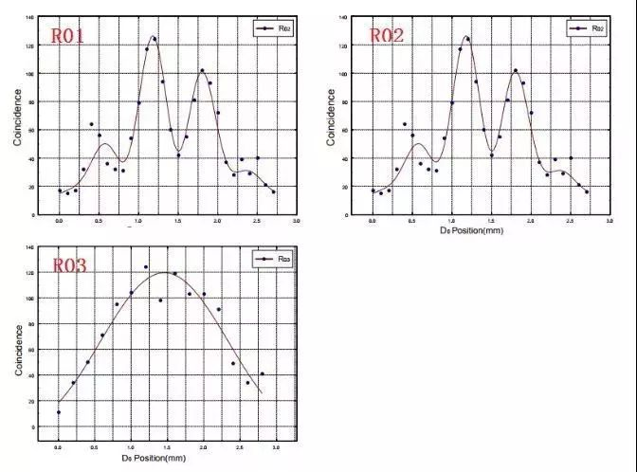
图S，延迟选择量子擦除实验中D1-D3的数据
下面我们再来深度思考一下。
仔细看上图你会发现，R01和R02之间的条纹图案相差了一段，按照我们的常识，R01和R02应该一致，然而实际上并不是，它们之间存在π phase shift，也就是π相移。至于为什么会发生π相移，论文中也做了解释，论文中花了很长的篇幅和公式，同时引用了很多其他论文来解释，https://arxiv.org/pdf/quant-ph/9903047v1.pdf ，大概就是光子P经过双缝A或者B，然后BBO之后，产生的光子并不是完全一致的（实际上他们走的路径确实也不一样），所以造成π相移是由于信号不同造成的。
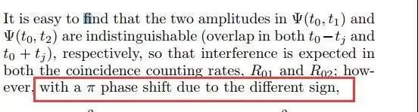
图T，Delayed Choice Quantum Eraser论文截图
在这里有同学可能会有疑问了，为何R01和R02产生了π相移，而R03和R04之间并没有。如果按论文的解释，R03和R04也会不一样啊。
由于本人物理知识也有限，也没有时间具体去研究论文中的解释，我认为有两种解释R03和R04之间没有π相移，这2个解释是我自己的理解，不一定对：1、论文中也说了，R03和R04的中心点有稍许不同，因为不明显，所以我们观察不到。2、因为R03和R04有数据的时候，光子是表现为粒子的，不存在干涉现象，所以没有π相移，它们之间之所以产生稍许差异，是因为仪器摆放的位置不能100%的精确所致。我倾向于我的第二种解释。有兴趣的同学可以仔细去研究论文。
总归结论就是这样，另外，R01和R02的图拼合起来，正好就看不出条纹干涉了，不知道这是不是一个巧合。而实际上，我们不断的一个个发射电子，把R01、R02、R03、R04四个图拼成一起才是D0获取到的所有数据组合的图案，我们发现，如果我们抛开D1-D4探测器，抛开关联性探测，单独只看D0，我们得到的其实没有干涉条纹，即如果所有到达D0的光子都被绘制在一张图上，那么只能看到一个明亮的中心带，只有将他们拆开看才会发现干涉现象，或者你可以换了思路来想可能比较好理解，我们发射了100个光子，这100个光子运气比较好，100%完全打在了D1上，那我们在D0的数据就会是R01的图案，如果100个光子100%都到R03上，那我们得到的就是R03的图案；而现实中是有概率的，不是100%到达一个的，到达每个D的概率是25%，所以就产生了上述的图案。
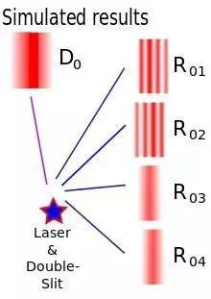
图U，来自维基百科
对于“图U”，维基百科是这样解释的“与数字广告牌上的灯泡的分布进行比较。当所有灯泡点亮时，广告牌不会显示任何图像，只有关掉一些灯泡才能“恢复”。同样地，在D0的信号光子之间的干涉图案或无干扰图案只有在“关闭”（或忽略）一些信号光子之后才能恢复，并且哪个信号光子应该被忽略以恢复图案，这个信息只能通过看在检测器D1至D4中相应的纠缠光子，也就是R01-R04的图。”。
如果理解不了，那上面这两段可以仔细读几遍，一个字一个字的想一下。
好了，理解了延迟选择量子擦除实验的过程，我们来想一下几个问题。
问题1、讲擦除实验之前我们简单了归纳了擦除实验想说明的现象，就是8纳秒之后的行为，看上去好像决定了8纳秒之前的行为，是否违反了因果顺序？还是说光子在出发前，就已经知道未来是否有D1-D4？这听上去很不可思议。
问题2、再比如，我们把D1-D4和光源的距离拉长，拉长至一光年，理论上我们有一年的时间来决定是否放置D1-D4或者说放置不放置BS，如果不放置BS，那么它又表现的会像粒子，若放置则会有可能是波，那岂不是我们一年后决定可以影响光子一年前的走向或者形态？
问题3、如果我们放置一个坏的D3和D4呢，就好比双缝实验中我们放置一个坏的摄像机又会怎么样？就是摄像机探测不到。
问题4、假如我们D1-D4什么都不放置，又会是什么样呢。
对于上面的问题，我以自己的理解来解释一下，不一定对，但是可能或许是一个思路。
问题1回答：目前没有人能给出确切的解释，它违反人们的常识。
问题2回答：如果拉长至一光年，那么我们将不知道它是否产生了干涉，就好像量子力学里面的叠加态，既发生也没发生，因为只有D1-D4被探测之后，才能和D0的数据相结合，从而产生R01-R04的数据，单纯的D0，我们看不到干涉，如果理解不了这段话，请回去看一下联合计数器的计数方式。唯一的解释可能是它们处于一种叠加态，P1虽然落在D0了，但是我们不知道它是怎么落的，只有探测之后才知道。写这个答案的时候，觉得玻尔的某些话真对啊说的。
问题3回答：我在网上看到很多人提出过类似的问题，其实提出这个问题，就是对量子力学的理解还不够，对延迟擦除的理解不到位，混淆了不确定原理和观察者效应。实际上，干涉的发生与否，与D3和D4的存在没有任何关系，只要D1和D2存在，即使观察者存在，只要最终探测结果被擦除或者被混淆，那也出现了干涉条纹。因为你只有探测到D1和D2才知道射在D0上的光子哪些是产生干涉的，你不探测，他们混在一起，你根本不知道哪些是波产生的，哪些是粒子产生的。
问题4回答：请看问题3回答。
但是话又说回来，上面的四个问题的回答，都没有从本质上阐述，为什么光子会知道未来发生什么，或者说未来有信息传递到光子出发前告诉它应当表现出什么形式？

